温馨提示：
此套题为Word版，请按住Ctrl,滑动鼠标滚轴，调节合适的观看比例，答案解析附后。关闭Word文档返回原板块。
课时提升作业 四
并集、交集
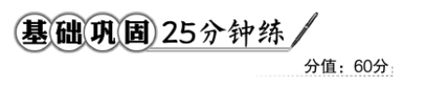
一、选择题(每小题5分,共25分)
1.已知集合A={x|-5<x<3},B={x|2<x<5},则A∪B= ( )
A.{x|-5<x<5} B.{x|-1<x<0}
C.{x|0<x<2} D.{x|2<x<3}
【解析】选A.因为A={x|-5<x<3},B={x|2<x<5},所以A∪B=.
2.(2016·信阳高一检测)已知集合A={0,1,2},集合B={x|x=2m,m∈N},则A∩B=
( )
A.{0} B.{0,2}
C.{0,4} D.{0,2,4}
【解析】选B.因为A={0,1,2},集合B={x|x=2m,m∈N}={0,2,4,6,…},
所以A∩B={0,2}.
【补偿训练】(2015·北京高考)设集合A={x|-5<x<2},B={x|-3<x<3},则A∩B=
( )
A.{x|-3<x<2} B.{x|-5<x<2}
C.{x|-3<x<3} D.{x|-5<x<3}
【解析】选A.如图,
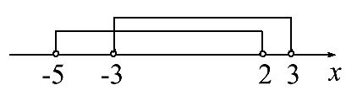
得A∩B={x|-3<x<2}.
3.(教材P12 A组T6改编)若集合A={x|-2≤x≤3},B={x|x<-1或x>4},则集合A∩B等于 ( )
A.{x|x≤3,或x>4} B.{x|-1<x≤3}
C.{x|3≤x<4} D.{x|-2≤x<-1}
【解析】选D.直接在数轴上标出A,B的区间,如图所示,取其公共部分即得A∩B={x|-2≤x<-1}.
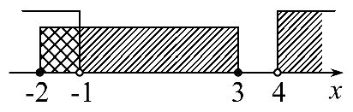
4.已知集合M={x|-2≤x-1≤2}和N={x|x=2k-1,k∈N*}的关系的Venn图如图所示,则阴影部分表示的集合的元素共有 ( )
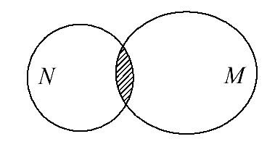
A.2个 B.3个
C.1个 D.无穷多个
【解析】选A.M={x|-1≤x≤3},N={x|x=2k-1,k∈N*},所以M∩N={1,3}.
5.已知集合A={1,2,3},B∩A={3},B∪A={1,2,3,4,5},则集合B的子集的个数为
( )
A.6 B.7 C.8 D.9
【解析】选C.由题意知B={3,4,5},集合B含有3个元素,则其子集个数为2³=8.

二、填空题(每小题5分,共15分)
6.若集合A,B,C满足A∩B=A,B∪C=C,则A与C之间的关系是 .
【解析】因为A∩B=A,所以A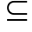B.
因为B∪C=C,所以BC,所以AC.
答案:AC
7.(2016·银川高一检测)设A={(x,y)|y=-4x+6},B={(x,y)|y=5x-3},则A∩B= .
【解析】由题意可知A={(x,y)|y=-4x+6},B={(x,y)|y=5x-3},
所以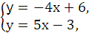解得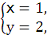
所以A∩B={(1,2)}.
答案:{(1,2)}
8.(2016·青岛高一检测)已知集合A={x|x²=1},B={x|ax=1},若A∪B=A,则实数a= .
【解析】集合A={x|x²=1}={1,-1},
因为A∪B=A,所以BA,
若a=0,则B=∅,满足条件.
若a≠0,则B=,
则此时=±1,解得a=±1,
综上a=0或±1.
答案:0或±1
三、解答题(每小题10分,共20分)
9.已知集合A=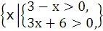,集合B={m|3>2m-1},求A∩B,A∪B.
【解析】解不等式组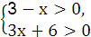得-2<x<3,
则A={x|-2<x<3},
解不等式3>2m-1,得m<2,则B={m|m<2}.
用数轴表示集合A和B,如图所示,
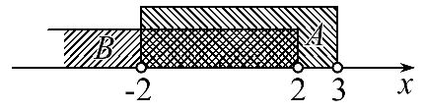
则A∩B={x|-2<x<2},A∪B={x|x<3}.
10.(2016·临沂高一检测)已知集合A={x|-1≤x<3},B={x|2x-4≥x-2}.
(1)求A∩B.
(2)若集合C={x|2x+a>0},满足B∪C=C,求实数a的取值范围.
【解析】(1)因为B={x|x≥2},
A={x|-1≤x<3},
所以A∩B={x|2≤x<3}.
(2)因为C=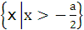,B∪C=C⇒BC,
所以-<2,所以a>-4.
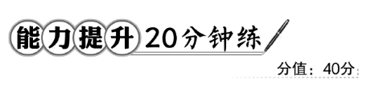
一、选择题(每小题5分,共10分)
1.(2015·全国卷Ⅰ)已知集合A={x,B={6,8,10,12,14},则集合A∩B中的元素个数为 ( )
A.5 B.4 C.3 D.2
【解题指南】在集合A中取n=0,1,2,3,4,求出集合A中的元素,然后求A∩B,从而确定元素个数.
【解析】选D.因为A=,B=,所以A∩B=.
2.(2016·黄山高一检测)将有理数集Q划分为两个非空的子集M与N,且满足M∪N=Q,M∩N=∅,M中的每一个元素都小于N中的每一个元素,则称(M,N)为戴德金分割.试判断,对于任一戴德金分割(M,N),下列选项中,不可能成立的是( )
A.M没有最大元素,N有一个最小元素
B.M没有最大元素,N也没有最小元素
C.M有一个最大元素,N有一个最小元素
D.M有一个最大元素,N没有最小元素
【解析】选C.若M={x∈Q|x<0},N={x∈Q|x≥0};则M没有最大元素,N有一个最小元素0;故A正确;
若M={x∈Q|x<},N={x∈Q|x≥};则M没有最大元素,N也没有最小元素;故B正确;
M有一个最大元素,N有一个最小元素不可能,故C不正确;若M={x∈Q|x≤0},N={x∈Q|x>0};M有一个最大元素,N没有最小元素,故D正确.
【补偿训练】在集合{a,b,c,d}上定义两种运算⊕和⊗如下:
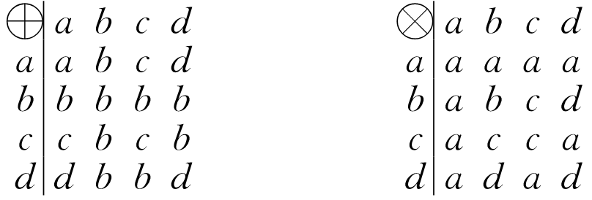
那么d⊗(a⊕c)的运算结果为 ( )
A.a B.b C.c D.d
【解题指南】先计算a⊕c的结果,再计算d⊗(a⊕c)的值.
【解析】选A.由上表可知:(a⊕c)=c,
故d⊗(a⊕c)=d⊗c=a.
二、填空题(每小题5分,共10分)
3.已知集合A={(x,y)|y=x²,x∈R},B={(x,y)|y=x,x∈R},则A∩B中的元素个数为________.
【解析】由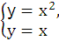得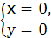或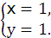
答案:2
4.已知集合A={x|x≥5},集合B={x|x≤m},且A∩B={x|5≤x≤6},则实数m= .
【解析】用数轴表示集合A,B如图所示.
由于A∩B={x|5≤x≤6},得m=6.
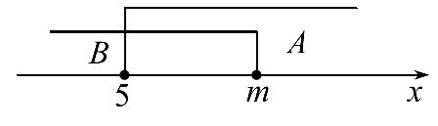
答案:6
【补偿训练】已知A={x|a<x≤a+8},B={x|x<-1,或x>5},若A∪B=R,则a的取值范围为 .
【解析】由题意A∪B=R得下图,
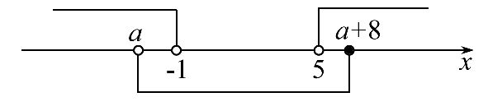
则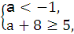得-3≤a<-1.
答案:-3≤a<-1
三、解答题(每小题10分,共20分)
5.已知A={x|2a≤x≤a+3},B={x|x<-1或x>5},若A∩B=∅,求a的取值范围.
【解析】A∩B=∅,A={x|2a≤x≤a+3}.
(1)若A=∅,有2a>a+3,所以a>3.
(2)若A≠∅,如图所示.
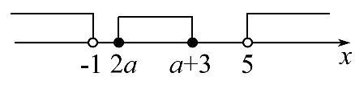
则有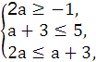解得-≤a≤2.
综上所述,a的取值范围是-≤a≤2或a>3.
6.设A={x|x²+8x=0},B={x|x²+2(a+2)x+a²-4=0},其中a∈R.如果A∩B=B,求实数a的取值范围.
【解析】因为A={x|x²+8x=0}={0,-8},A∩B=B,所以BA.
当B=∅时,方程x²+2(a+2)x+a²-4=0无解,
即Δ=4(a+2)²-4(a²-4)<0,得a<-2.
当B={0}或{-8}时,这时方程的判别式
Δ=4(a+2)²-4(a²-4)=0,得a=-2.
将a=-2代入方程,解得x=0,所以B={0}符合题意.
当B={0,-8}时,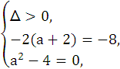可得a=2.
综上可得a=2或a≤-2.
【拓展提升】集合运算性质应用的两个关注点
(1)当集合BA时,如果集合A是一个确定的集合,而集合B不确定,运算时,要考虑B=∅的情形,切不可漏掉.
(2)利用集合运算性质化简集合,有利于准确了解集合之间的关系.
关闭Word文档返回原板块

